ΚΕΦΑΛΑΙΟ ΠΕΜΠΤΟ Ο ΠΟΛΙΤΙΣΜΟΣ ΤΟΥ ΒΥΖΑΝΤΙΟΥ
1. Η ΚΑΘΗΜΕΡΙΝΗ ΖΩΗ ΣΤΟ ΒΥΖΑΝΤΙΟ
ΦΩΤΟΓΡΑΦΙΚΟ –ΑΡΧΕΙΑΚΟ ΥΛΙΚΟ
Α. Η ΕΝΔΥΜΑΣΙΑ ΚΑΙ Η ΜΟΔΑ
1.
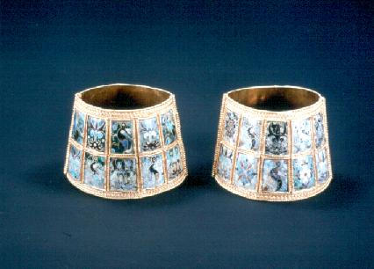
Ζεύγος βραχιολιών φτιαγμένα από χρυσό και περίκλειστο σμάλτο. Τέλη 9ου-αρχές 10ου αιώνα, Θεσσαλονίκη, Μουσείο Βυζαντινού Πολιτισμού
2.
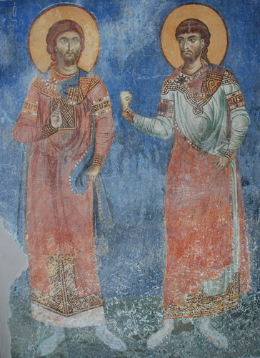
Τοιχογραφία. Π.Γ.Δ.Μ., Νέρεζι, Ναός Αγίου Παντελεήμονα, Αναπαράσταση με ανδρικές ενδυμασίες.
(©Φωτογραφικό Αρχείο ΕΚΒΜΜ)

Β. Η ΔΙΑΤΡΟΦΗ-ΟΙ ΑΣΧΟΛΙΕΣ
1.
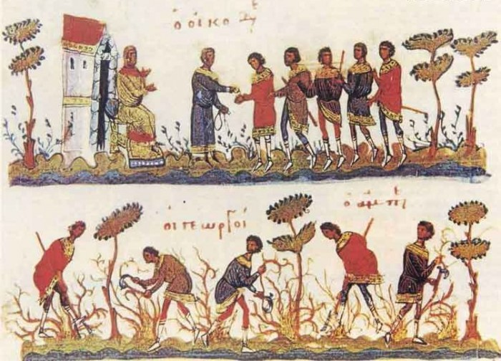
Βυζαντινοί γεωργοί εισπράττουν τα ημερομίσθιά τους για την καλλιέργεια αμπελώνα (Μικρογραφία από Ευαγγέλιο, Παρίσι, Εθνική Βιβλιοθήκη).
2.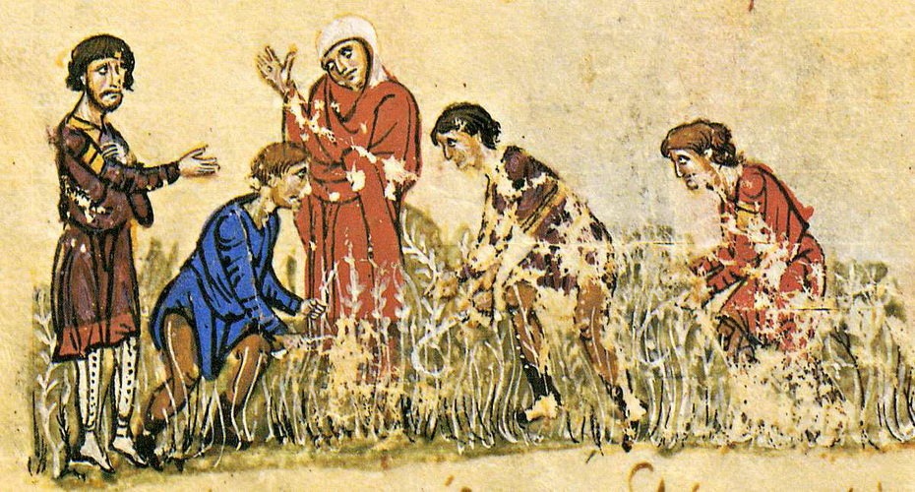
Μικρογραφία σε χειρόγραφο. Θερισμός.
(©Σύνοψις Ιστοριών Ιωάννου Σκυλίτζη, Ισπανία, Μαδρίτη, Εθνική Βιβλιοθήκη)
3.
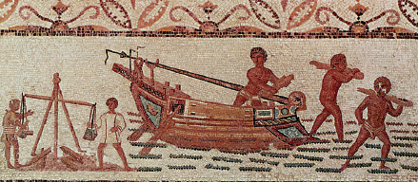
Το ψάρεμα
4.
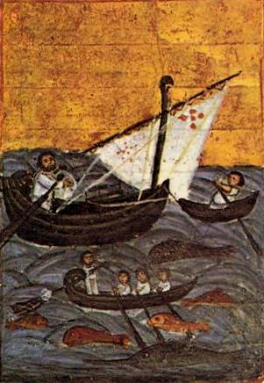
Το ψάρεμα
Σκηνές από τη γεωργική, την ποιμενική και τη θαλασσινή ζωή στα βυζαντινά χρόνια (μικρογραφίες σε μηνολόγια του Αγίου Όρους, 11ος αιώνας).
5.
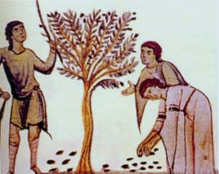
Μάζεμα ελιάς
6.
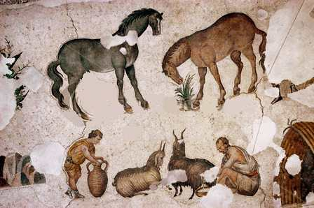
Η ποιμενική ζωή-κτηνοτροφία
7.
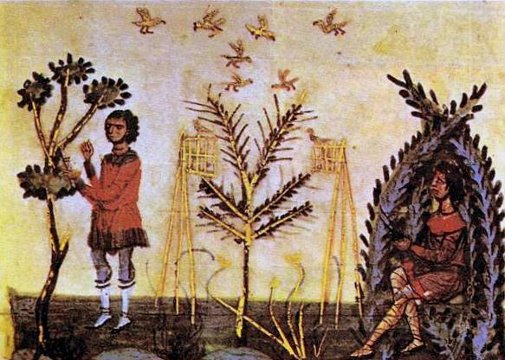

8. Αγγεία αποθήκευσης
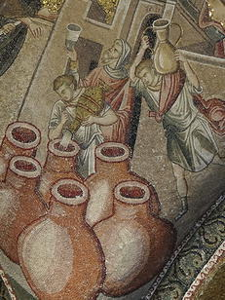
Ψηφιδωτό. Τουρκία, Κωνσταντινούπολη, Μονή της Χώρας, Αναπαράσταση πιθαριών.
(©Φωτογραφικό Αρχείο ΕΚΒΜΜ)
9.
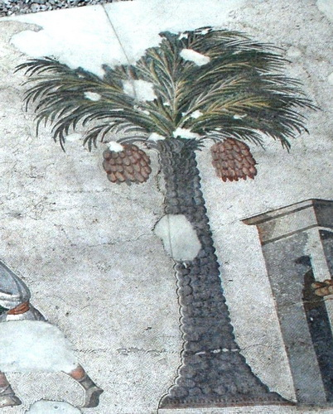
Ψηφιδωτό δάπεδο. Τουρκία, Κωνσταντινούπολη, Μουσείο Ψηφιδωτών, Αναπαράσταση χουρμάδων.
(©Φωτογραφικό Αρχείο ΕΚΒΜΜ)

Γ. Η ΟΙΚΟΓΕΝΕΙΑΚΗ ΖΩΗ
1. Βάπτιση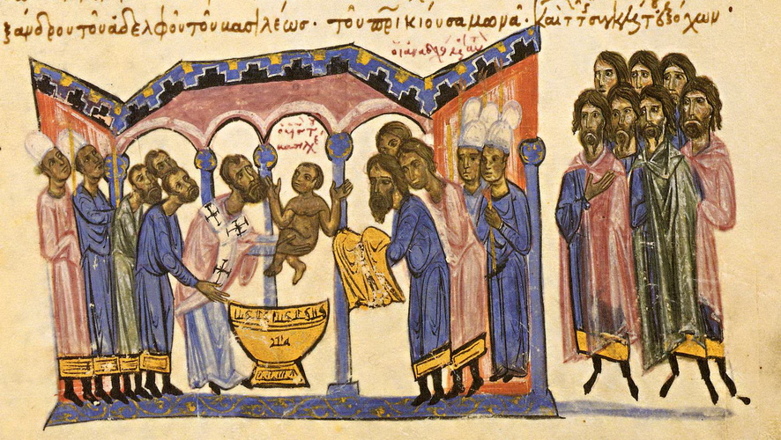

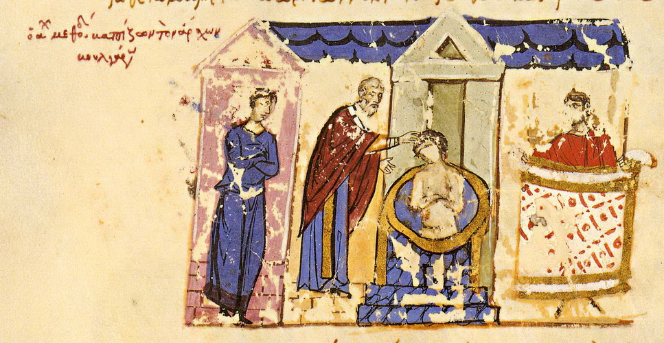
Μικρογραφία σε χειρόγραφο. Βάπτιση ενηλίκου.
(©Σύνοψις Ιστοριών Ιωάννου Σκυλίτζη, Ισπανία, Μαδρίτη, Εθνική Βιβλιοθήκη)
2. ΠΕΡΙ ΓΑΜΟΥ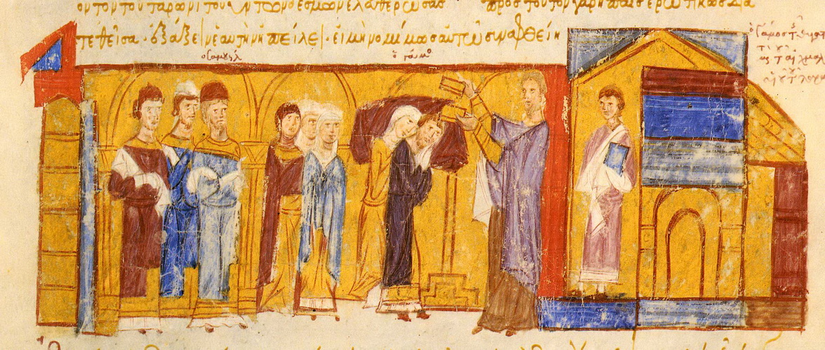

3. ΓΕΝΝΗΣΗ
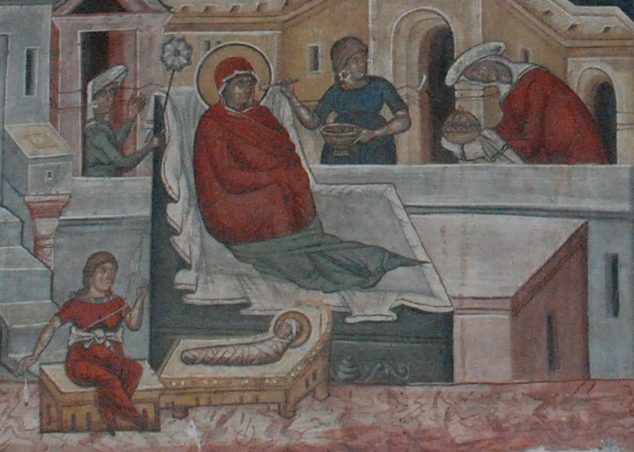
Τοιχογραφία. Βουλγαρία, Μονή Κρεμίκοβτσι, Γέννηση. (©Φωτογραφικό Αρχείο ΕΚΒΜΜ)

4.
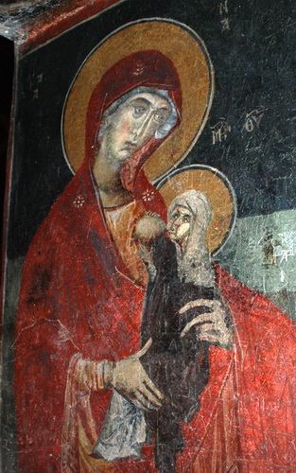
Τοιχογραφία. Καστοριά, Ναός Αγίου Στεφάνου, Αναπαράσταση θηλασμού.(©Φωτογραφικό Αρχείο ΕΚΒΜΜ)
Δ. Η ΑΣΘΕΝΕΙΑ, Η ΙΑΤΡΙΚΗ ΚΑΙ ΚΟΙΝΩΝΙΚΗ ΠΕΡΙΘΑΛΨΗ, Ο ΘΑΝΑΤΟΣ
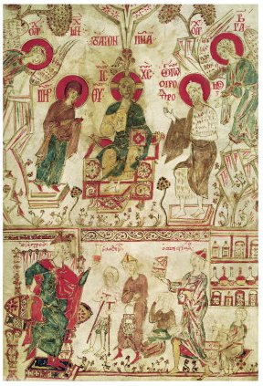
The Neoroman ("Byzantine") Doctor Myrepsos
Receiving The Patients, Manuscript, 13th Century

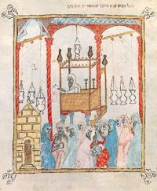

Ιmage de a chantre lecture Pâque histoire en Espagne maure, d'un 14ème Espagnol de siècle Haggadah.

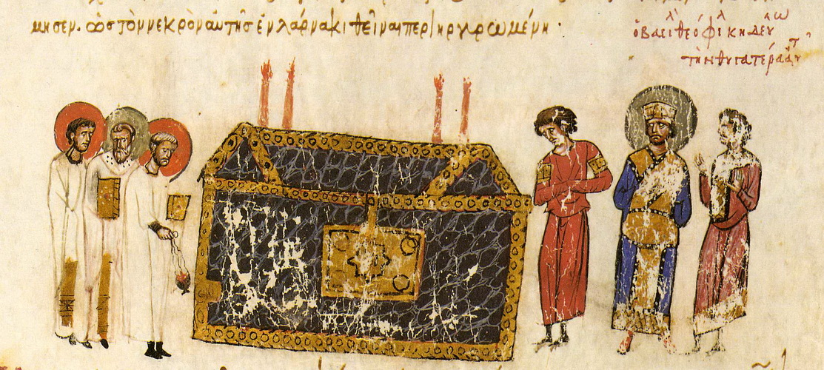
Μικρογραφία σε χειρόγραφο. Αναπαράσταση τάφου στην Λάρνακα.
(©Σύνοψις Ιστοριών Ιωάννου Σκυλίτζη, Ισπανία, Μαδρίτη, Εθνική Βιβλιοθήκη)

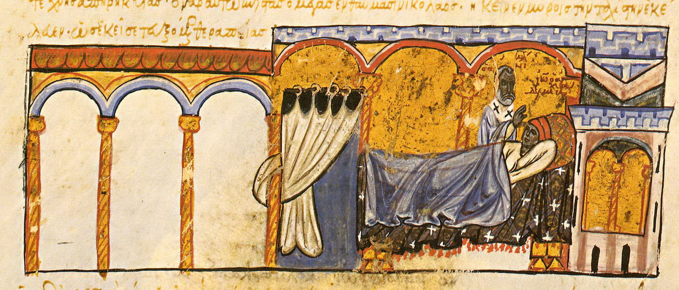
Μικρογραφία σε χειρόγραφο. Θάνατος. (©Αρχείο Σκυλίτζη)

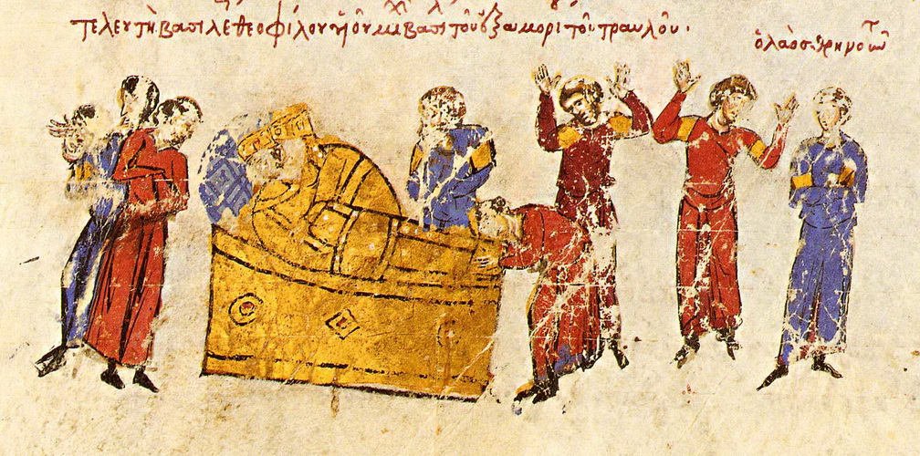

Μικρογραφία σε χειρόγραφο. Ο λαός θρηνεί για τον θάνατο του βασιλιά.
(©Σύνοψις Ιστοριών Ιωάννου Σκυλίτζη, Ισπανία, Μαδρίτη, Εθνική Βιβλιοθήκη)
Ε. ΨΥΧΑΓΩΓΙΑ
1.

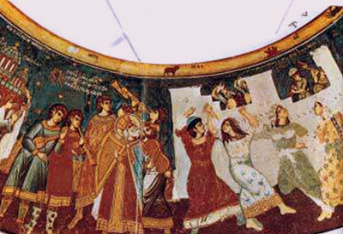
Βυζαντινό πανηγύρι
2.
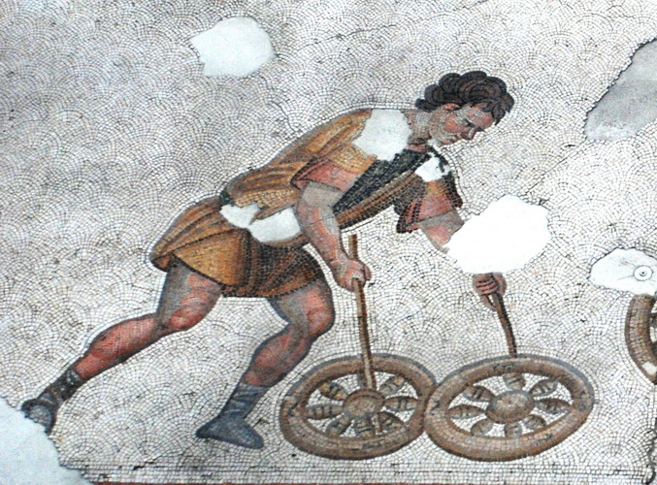
Ψηφιδωτό δάπεδο. Τουρκία, Κωνσταντινούπολη, Μουσείο ψηφιδωτών, Αναπαράσταση διασκεδαστή.
(©Φωτογραφικό Αρχείο ΕΚΒΜΜ)
3.
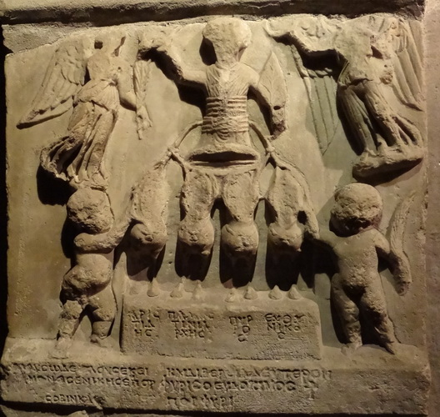
Βάση αφιερωματικού μνημείου. Τουρκία, Κωνσταντινούπολη, Αρχαιολογικό Μουσείο, Αναπαράσταση του Ηνίοχου Πορφύριου. (©Φωτογραφικό Αρχείο ΕΚΒΜΜ)
4.
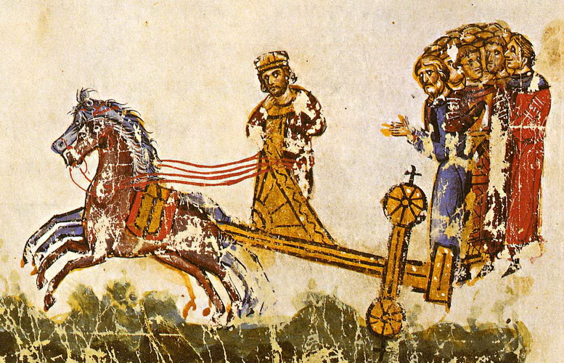
Μικρογραφία σε χειρόγραφο. Αυτοκράτορας ως ηνίοχος. (©Φωτογραφικό Αρχείο ΕΚΒΜΜ)
5.
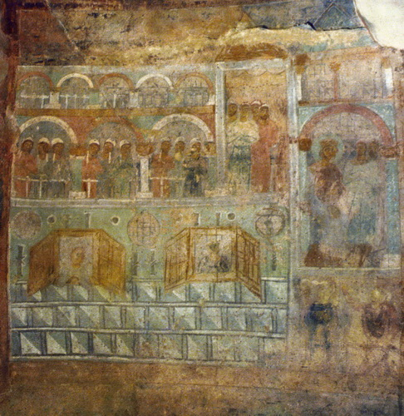
Τοιχογραφία. Ουκρανία, Κίεβο, Ναός Αγίας Σοφίας, Αναπαράσταση του ιπποδρόμου της Κωνσταντινούπολης. (©Φωτογραφικό Αρχείο ΕΚΒΜΜ)
6.
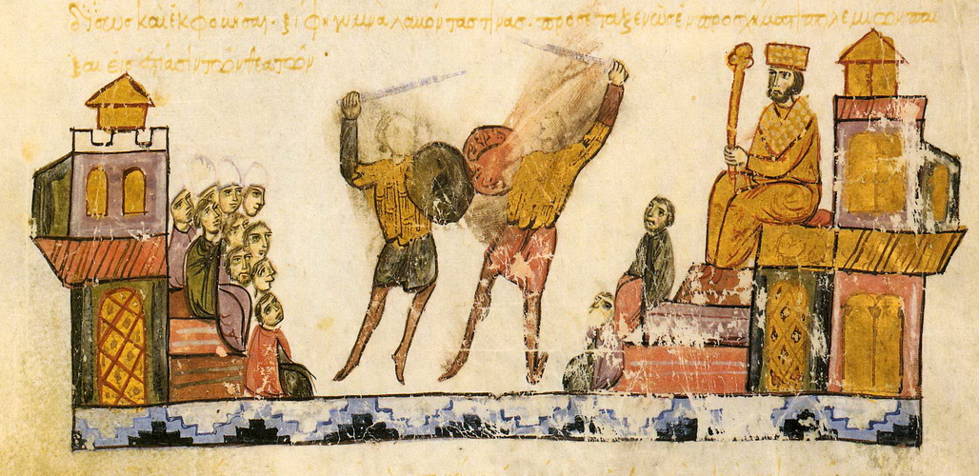
Μικρογραφία σε χειρόγραφο. Δημόσιο θέαμα.
(©Σύνοψις Ιστοριών Ιωάννου Σκυλίτζη, Ισπανία, Μαδρίτη, Εθνική Βιβλιοθήκη)

7.
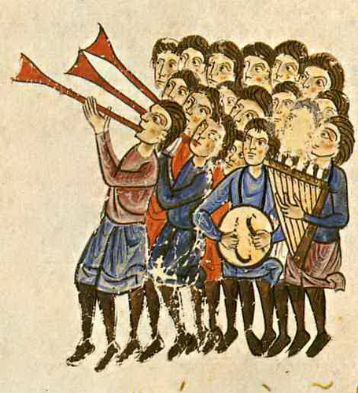
Μικρογραφία σε χειρόγραφο. Μουσικοί.
(©Σύνοψις Ιστοριών Ιωάννου Σκυλίτζη, Ισπανία, Μαδρίτη, Εθνική Βιβλιοθήκη)
8.
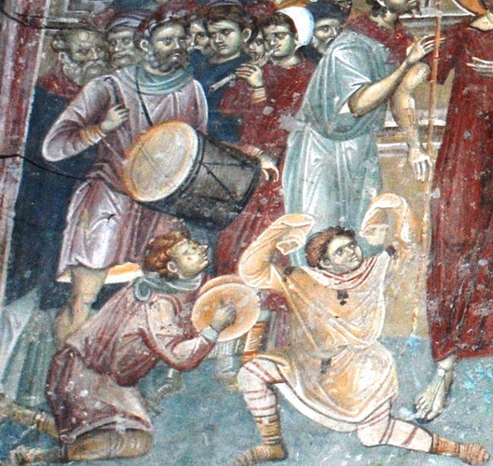
Τοιχογραφία. Π.Γ.Δ.Μ., Στάρο Ναγκορίτσινο, Ναός Αγίου Γεωργίου, Μουσικοί και χορευτές.
(©Φωτογραφικό Αρχείο ΕΚΒΜΜ)

ΣΤ. Η ΚΑΤΟΙΚΙΑ
1.
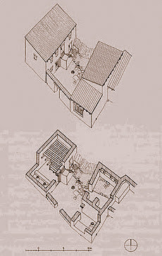

2. 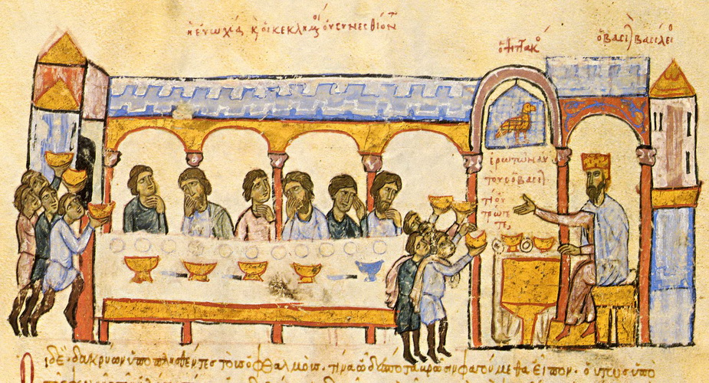
Μικρογραφία σε χειρόγραφο. Αναπαράσταση βυζαντινού παλατιού.
(©Σύνοψις Ιστοριών Ιωάννου Σκυλίτζη, Ισπανία, Μαδρίτη, Εθνική Βιβλιοθήκη)
3.
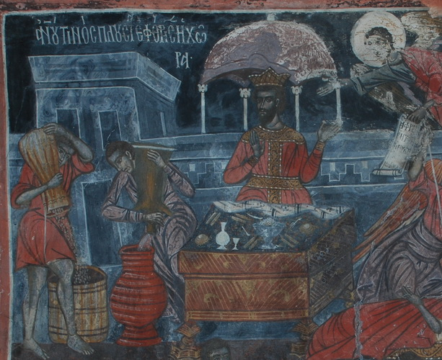
Τοιχογραφία. Αθήνα, Μονή Καισαριανής, Αναπαράσταση εξοπλισμού βυζαντινού σπιτιού.
(©Φωτογραφικό Αρχείο ΕΚΒΜΜ)
4. ΚΑΤΩΓΙΑ ΣΠΙΤΙΩΝ
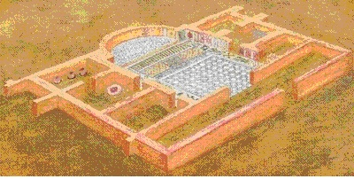
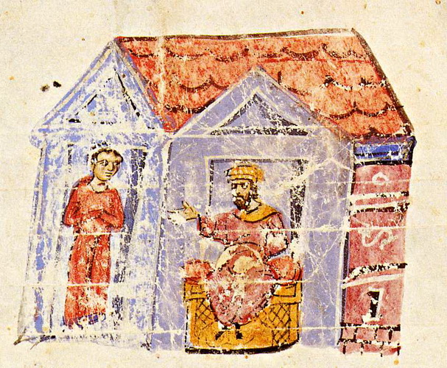
Μικρογραφία σε χειρόγραφο. Αναπαράσταση βυζαντινού σπιτιού.
(©Σύνοψις Ιστοριών Ιωάννου Σκυλίτζη, Ισπανία, Μαδρίτη, Εθνική Βιβλιοθήκη)
5.
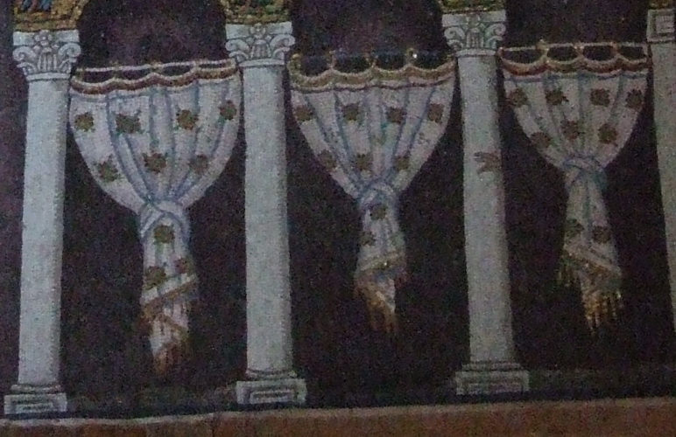
Ψηφιδωτό. Ιταλία, Ραβέννα, Ναός Αγίου Απολλινάριου Νέου, Κουρτίνες.
(©Φωτογραφικό Αρχείο ΕΚΒΜΜ)
Ζ. ΤΟ ΣΧΟΛΕΙΟ
1.
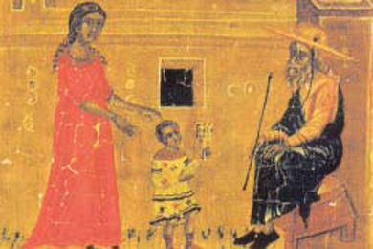
Μητέρα πηγαίνει το παιδί της στο σχολείο (φορητή εικόνα του Αγ. Νικολάου , Ι.Μ.Πάτμου)
2.
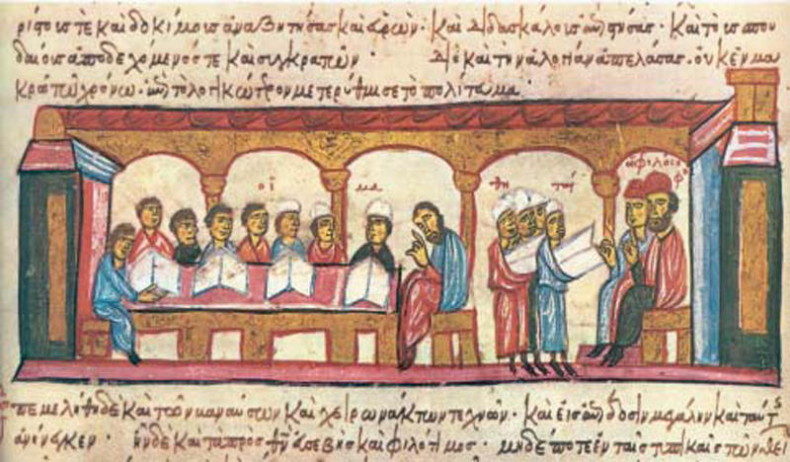
Πανεπιστήμιο της Πόλης (Μικρογραφία από βυζαντινό χειρόγραφο, Μαδρίτη, Εθνική Βιβλιοθήκη )

3.
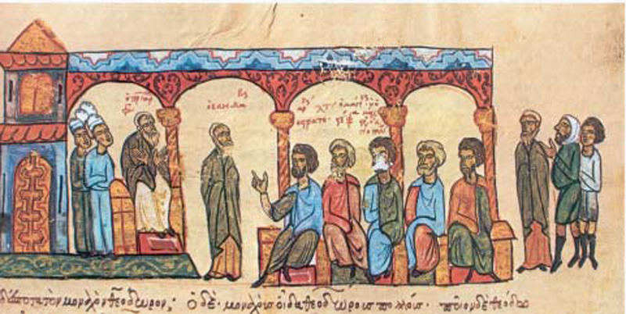
Ο Πατριάρχης Φώτιος με μαθητές (Μικρογραφία από βυζαντινό χειρόγραφο, Μαδρίτη, Εθνική Βιβλιοθήκη )
4. Σύνεργα γραφής
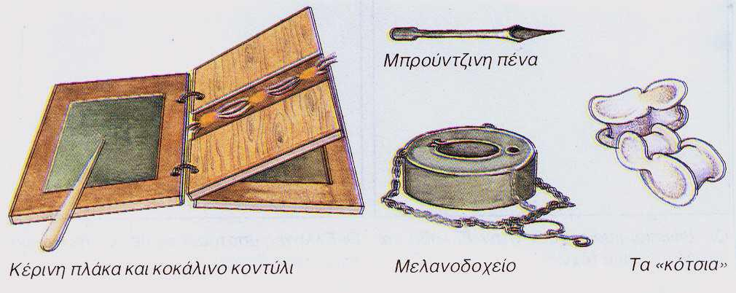
5. Βυζαντινό διδασκαλείο

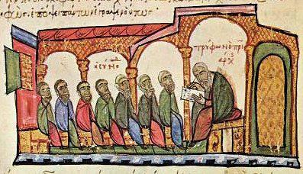
6. Ο δάσκαλος και οι μαθητές
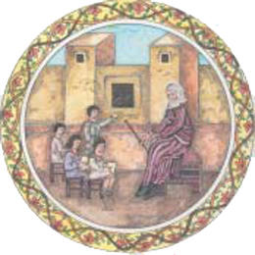
7.
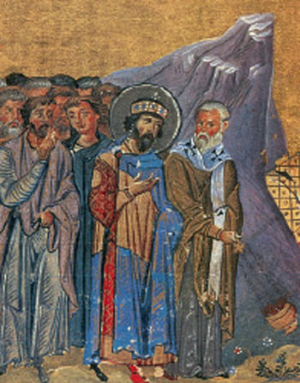
Ο Μιχαήλ Γ΄ στο Πανεπιστήμιο (Μικρογραφία, Ρώμη, Βατικανή Βιβλιοθήκη)

